任务一
在江协的代码上进行修改，修改了PWM的ARR和PSC,以及角度与CCR的转换式

问题一
在将江协的代码中同一路PWM接到电机时，电机不转，电机抖动，我首先猜测时PWM频率的问题，此时ARR=20000-1，，我就试着调小ARR，之后电机转起来
之后我通过AI得到验证
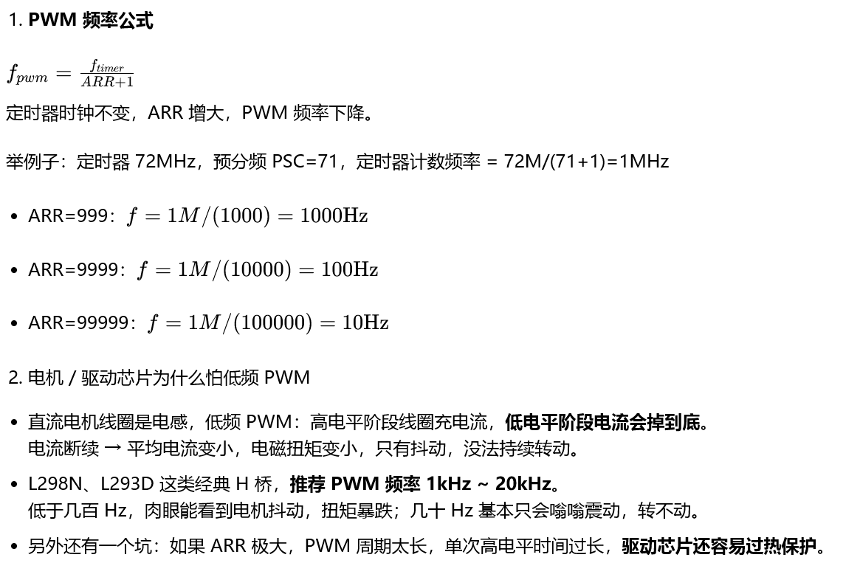
问题二
电机转起来后，却会在Speed=128时反转，我先逐一排查了PWM，以及main函数，逻辑没问题，最后锁定在变量的定义的类型，发现在Motor.c文件发现了int8_t定义的Speed
问题三
最后切换为舵机后(ARR==200,PSC==3600)，发现舵机只转90度，这是我没注意这个舵机的周期的20ms

